附件：
学生网上重修报名操作流程

一、 登陆教务管理系统
方法一：通过校园网主页上快速链接“智能校园”，登陆综合业务平台，点击“教务系统”进入,用户名为学生学号。
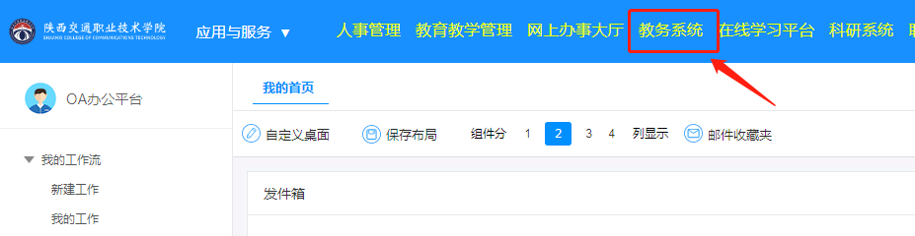
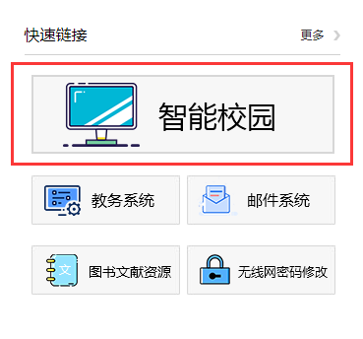 方法二：通过教务系统登陆（校园网主页-快速链接-教务系统）登录。用户名为学生学号。
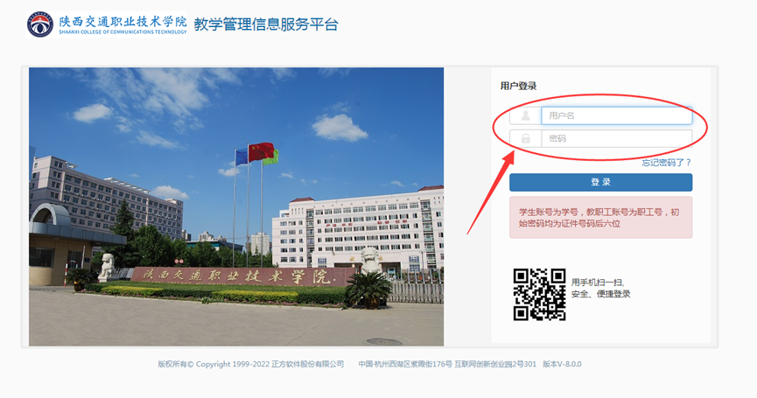
特别注意：登陆系统后，请务必维护邮箱确保平台密码正常找回。

二、报名流程
1.选择“报名申请”模块中—“重修报名”栏。
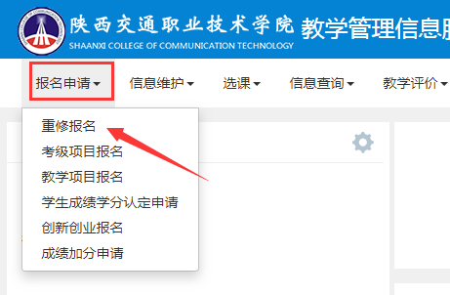
2.选择对应重修报名课程，点击“报名”按钮。
